OA 20 | - ¿Cuánto mide el ángulo que formó  la niña con el disco?  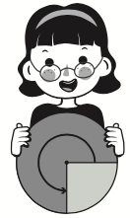 | 6° Básico  Tomo 1  Capítulo 3  Ángulos
OA 20 | - Escribe la medida de los siguientes ángulos:  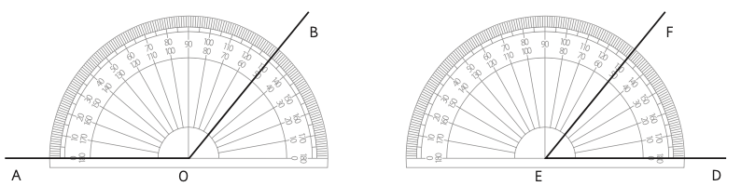  BOA mide 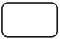  DEF mide | 6° Básico  Tomo 1  Capítulo 3  Ángulos

OA 20 | - Marca el ángulo que mide 40°.  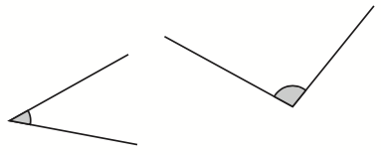 | 6° Básico  Tomo 1  Capítulo 3  Ángulos
OA 20 | - Usa un transportador.  ¿Cuál es la medida del ángulo γ?  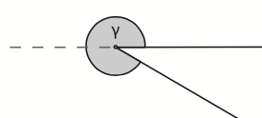  La medida del γ es grados. | 6° Básico  Tomo 1  Capítulo 3  Ángulos
OA 20 | - Estima cuánto mide el AOB.  Mídelo con un transportador y escribe su medida.  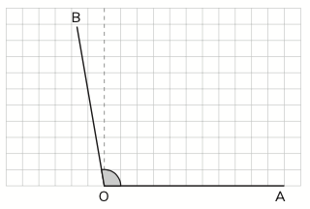  AOB = | 6° Básico  Tomo 1  Capítulo 3  Ángulos

OA 20 | - ¿Cuál es la medida de los ángulos marcados en las escuadras?  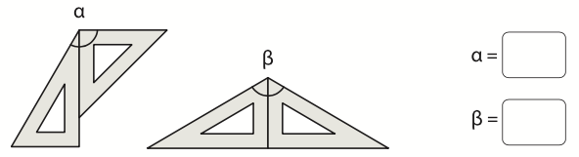 | 6° Básico  Tomo 1  Capítulo 3  Ángulos
OA 16 | - En la siguiente figura, el ángulo α mide 50°.  ¿Cuáles son las medidas de los demás ángulos?  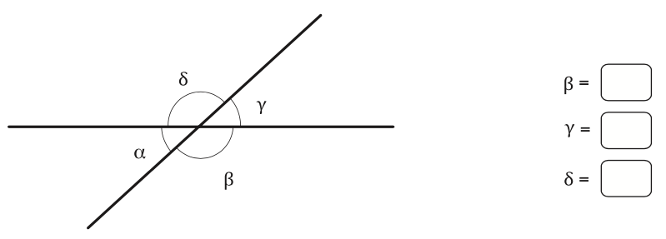 | 6° Básico  Tomo 1  Capítulo 3  Ángulos entre rectas que se cortan.

OA 16 | - En la figura, el BOC mide 255°. ¿Cuánto mide el AOC?  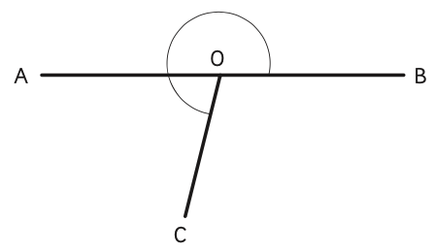  El AOC mide . | 6° Básico  Tomo 1  Capítulo 3  Ángulos entre rectas que se cortan.
OA 20 | - El BOC mide 35°.  ¿Cuánto mide el AOB?  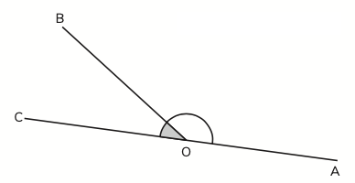  AOB = | 6° Básico  Tomo 1  Capítulo 3  Ángulos

OA 16 | - Escribe la medida de los ángulos:  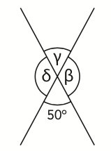  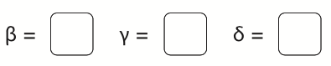 | 6° Básico  Tomo 1  Capítulo 3  Ángulos entre rectas que se cortan.
OA 16 | - En la figura, ¿qué ángulos son opuestos por el vértice?  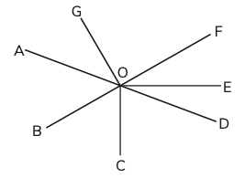  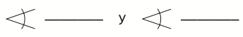 | 6° Básico  Tomo 1  Capítulo 3  Ángulos entre rectas que se cortan.

